微信公众号操作步骤

第一步 登录或者注册微信公众号
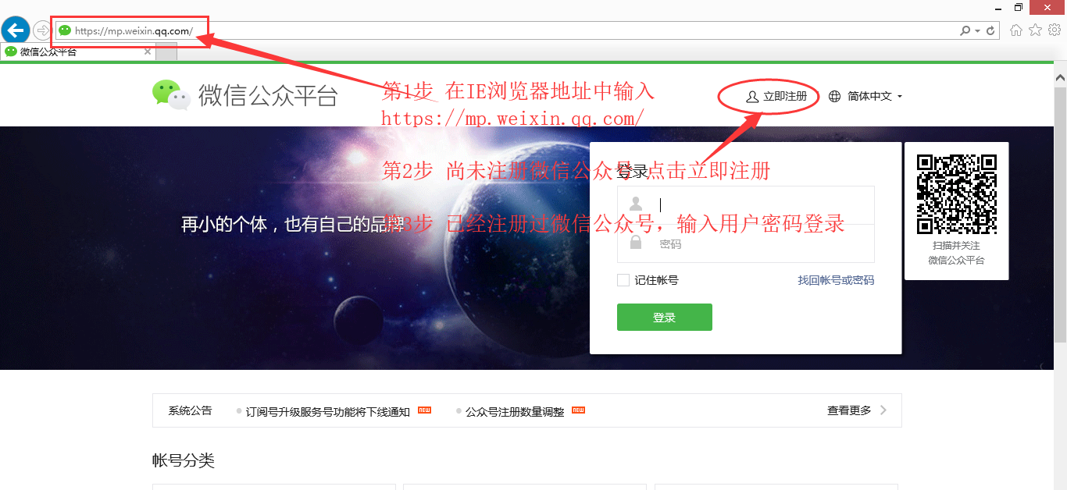

第二步 登录微信公众号 添加 北图云脸小程序
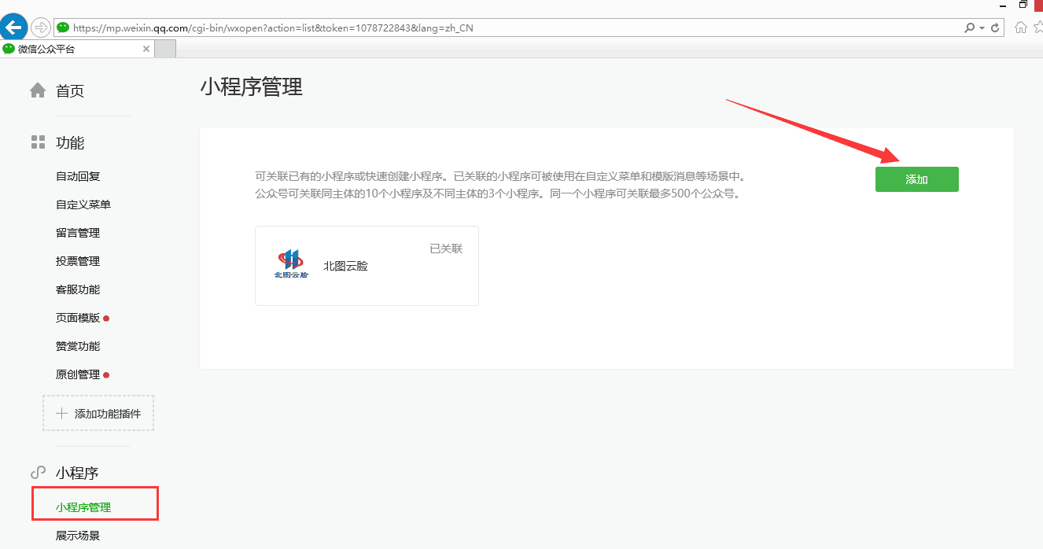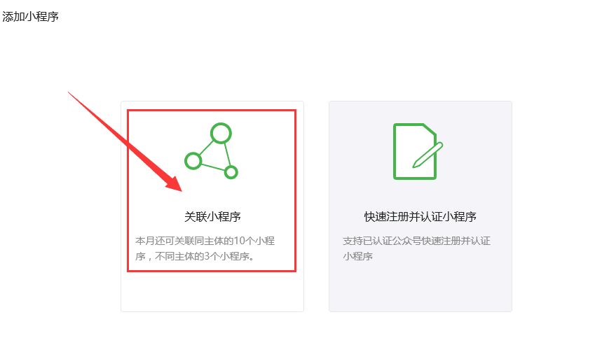

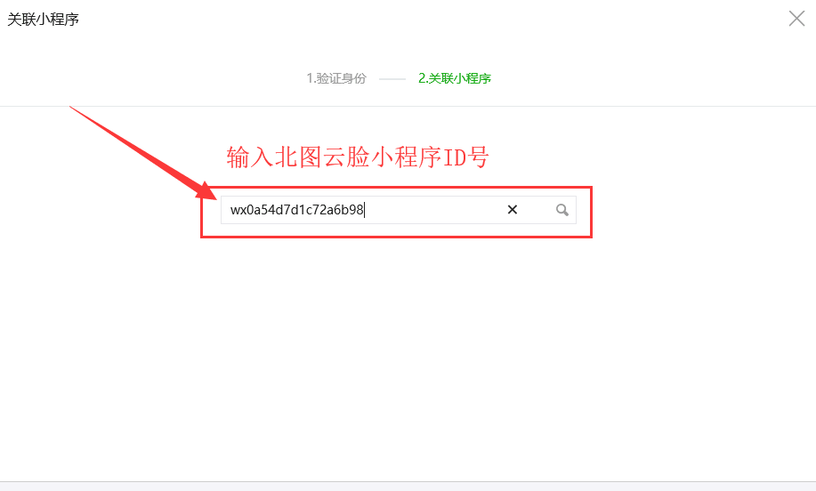
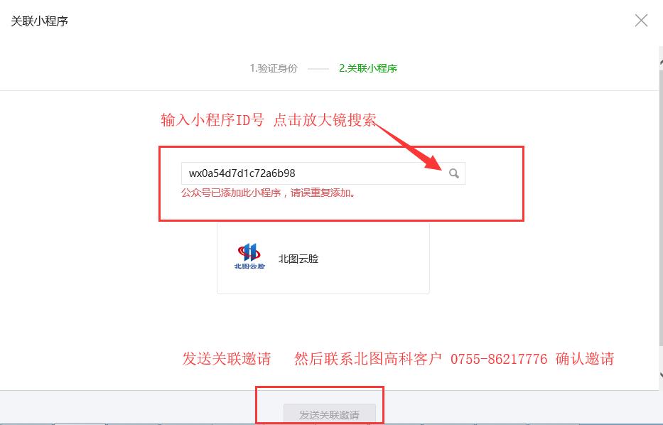

第三步 添加微信公众号自定义菜单栏 ，选择 北图云脸小程序和输入小程序路径名称
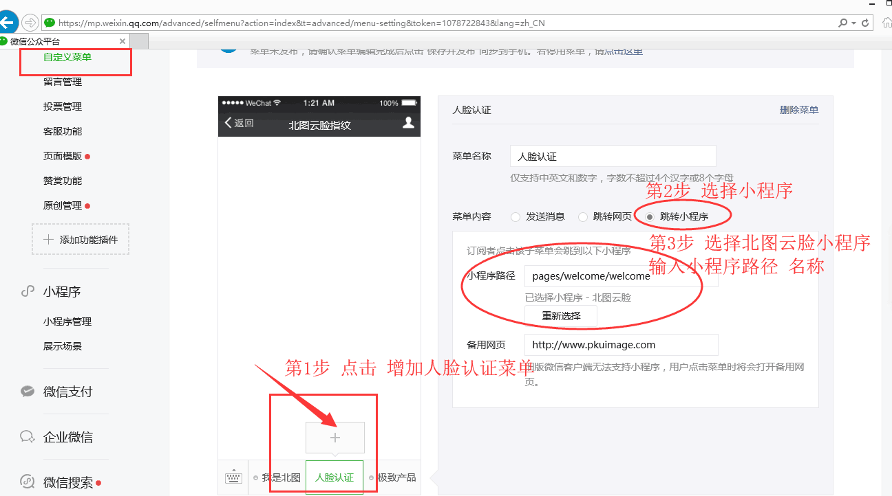
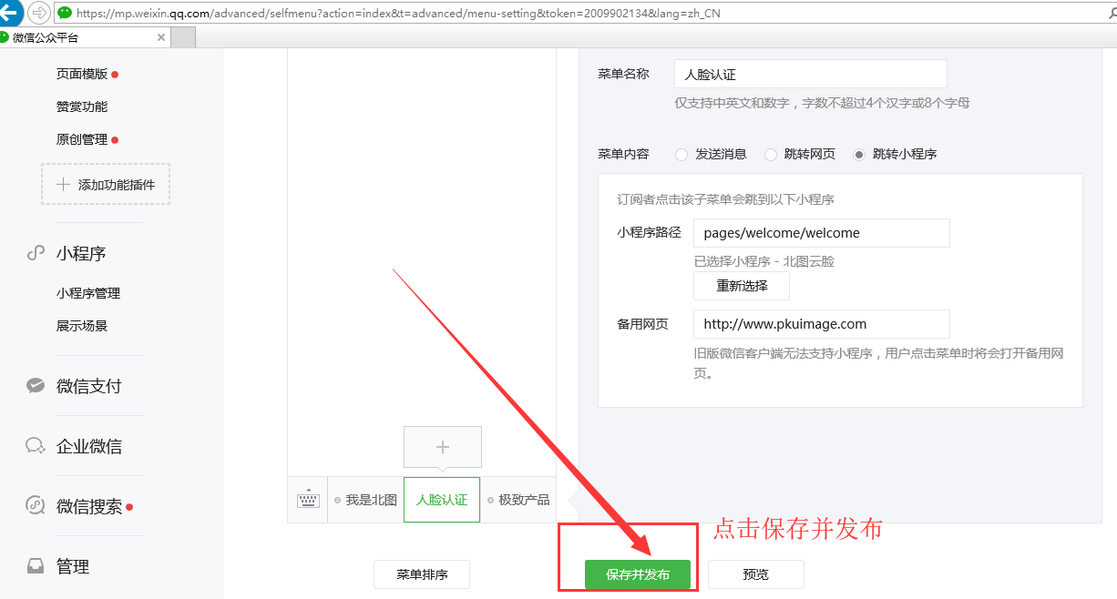

第四步 微信关注公众号并显示人脸认证菜单（自定义菜单 保存并发布后 24小时内生效）
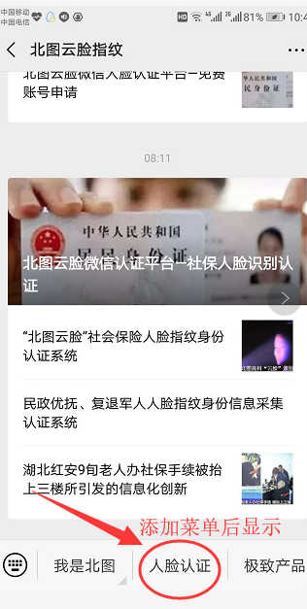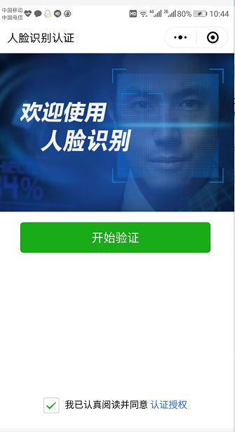
关注微信公众号后显示菜单 点击人脸认证菜单后显示认证界面

